Получение и исследование наночастиц золота для разработки электрохимического иммуносенсора для определения овальбумина
Гусар А. О., Бочарова К.Е.
аспирант
ФГАОУ ВО Национальный исследовательский
Томский политехнический университет, Томск, Россия
E–mail: anngsa@mail.ru
Наночастицы золота (НЧ Au) обладают уникальными структурными, электронными, оптическими и каталитическими свойствами. Кроме того, НЧ Au биосовместимы с различными бимолекулами (иммуноглобулины, ДНК, аптамеры), благодаря которым они являются привлекательным материалом в качестве металлических меток для электрохимических иммуносенсоров.
В настоящее время пищевая аллергия стала одной из основных проблем со здоровьем. Яичный белок является одной из наиболее распространенных причин пищевой аллергии у детей, особенно детей до 3 лет. Овальбумин (рис.1) является самым распространенным белковым аллергеном в яичном белке.
Цель данного исследования − разработать электрохимический иммуносенсор на основе биоконьюгатов НЧ Au и иммуноглобулинов IgG против овальбумина для его определении в различных объектах (вакцины, продукты питания).
Синтез НЧ Au проводили по методу Френса [3]. В основе синтеза лежит восстановление НЧ Au из HAuCl₄ цитратом натрия. НЧ Au имели сферическую форму со средним размером (14-16)±2 нм (подтверждено результатами просвечивающей электронной микроскопии). Следующим этапом работы было получение биоконьюгатов НЧ Au и IgG против овальбумина методом пассивной адсорбции. Для подбора оптимального соотношения НЧ Au:IgG против овальбумина проводили предварительный тест в титрованном планшете. Он заключался в раститровке антител по 40 мкл, введением 100 мкл коллоидного золота и введением NaCl 100 мкл 10М. Высокие концентрации белка предотвращают коагулирование НЧ Au, изменение окраски при этом не наблюдается. При недостатке белка цвет коллоидного раствора золота меняется на фиолетовый из-за укрупнения колодных частиц в присутствии NaCl.
Апробацию биоконьюгатов НЧ Au и IgG против овальбумина проводили по алгоритму, представленному на рис.1. Регистрацию электрохимического сигнала проводили при следующих условиях: рабочий электрод – углеродсодержащий электрод; вспомогательный и электрод сравнения – хлоридсеребрянные электроды; фоновый электролит NaClO₄/HCl 0,1М; t _{накоп.}=1.35 В; υ = 100 мВ/c; анодная развертка.
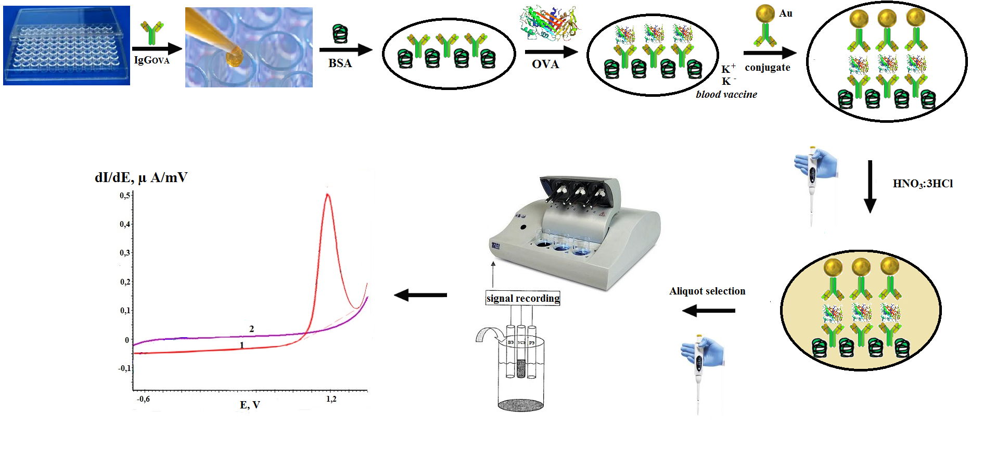
Рисунок 1− Схема сборки электрохимического иммуносенсора для определения овальбумина
Таким образом, предложен алгоритм для сборки электрохимического иммуносенсора на основе биоконъюгатов НЧ Au для определения овальбумина. Подобрано оптимальное соотношение антител к НЧ Au 1:64. Получен анодный сигнал от НЧ Au и их биокньюгатов при потенциале +1,2 В (формирование оксидной формы НЧ Au).

